二 、信用信息

2.1 投标人没有被“信用中国 ”网站
（www.creditchina.gov.cn）列入失信被执行人或重 大税收违法案件当事人名单或政府采购严重失信行

为记录名单查询截图

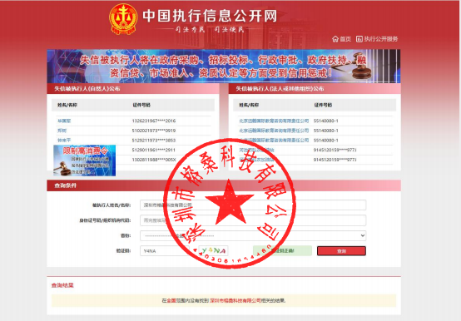

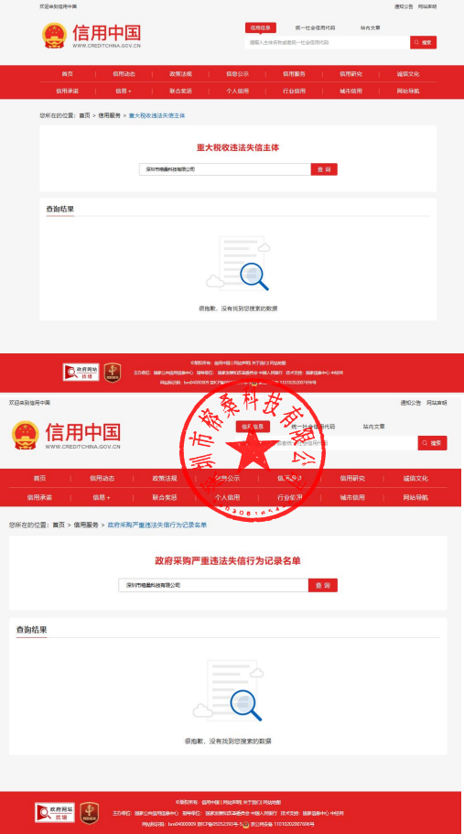

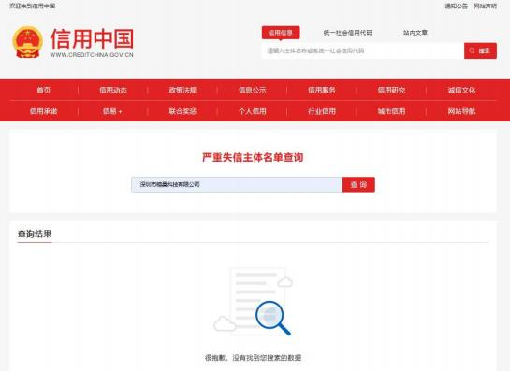
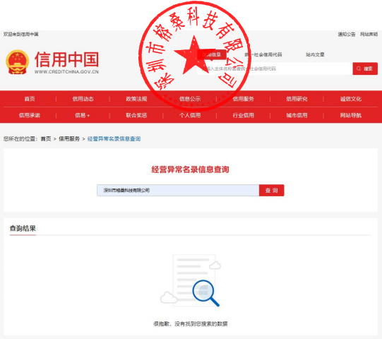

2.2 投标人没有被“ 中国政府采购 ”网
（www.ccgp.gov.cn）列入政府采购严重违法失信行
为记录名单查询截图

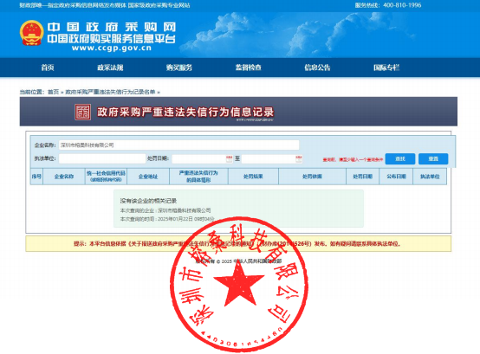

2.3 投 标 人 没 有 被 “ 江 苏 政 府 采 购 网 ”
（www.ccgp-jiangsu.gov.cn）列入政府采购严重失 信行为记录名单查询截图

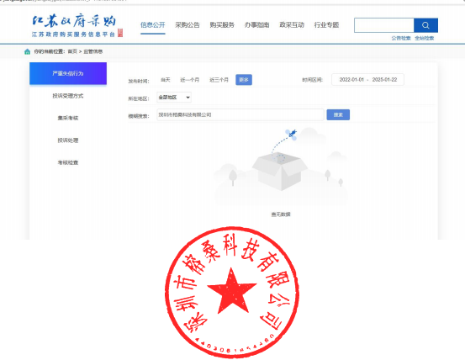

8.2 项目组成员

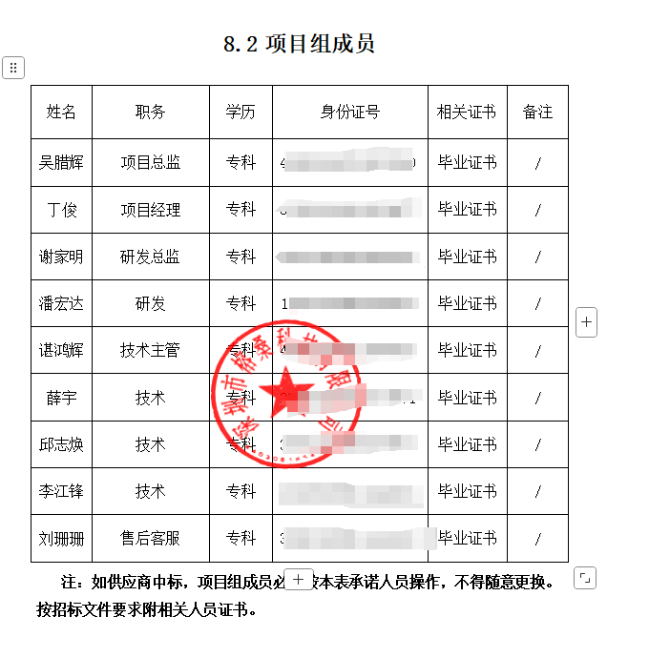

8.2.1 投标人相关技术人员证书


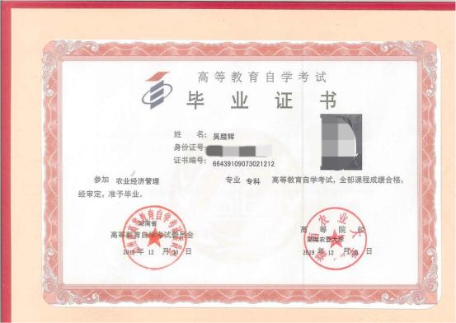
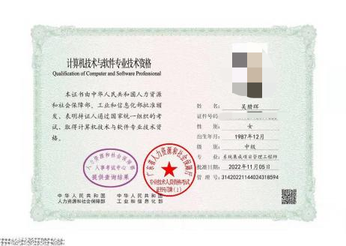

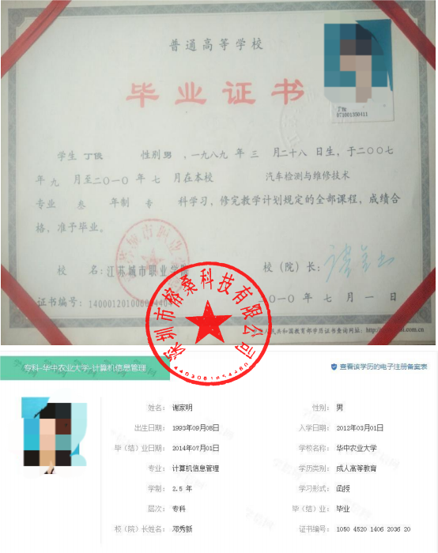

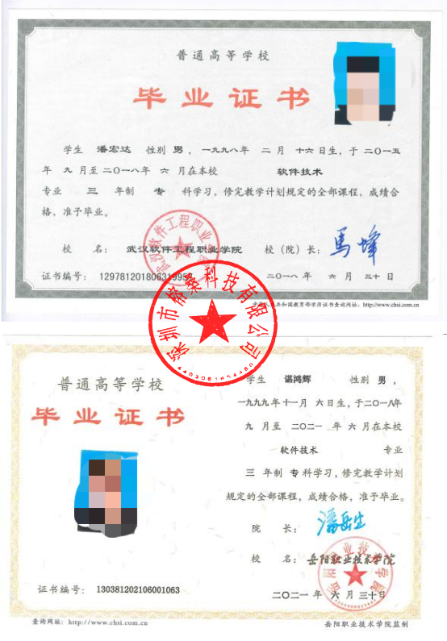

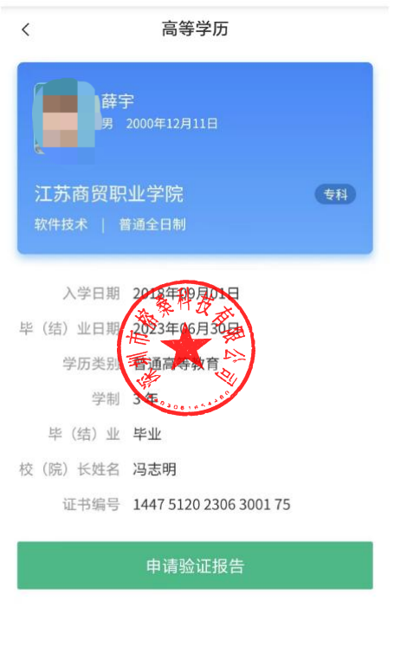

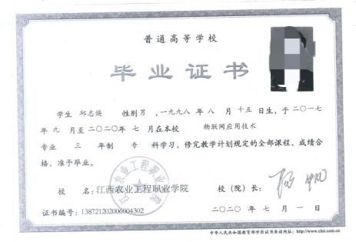
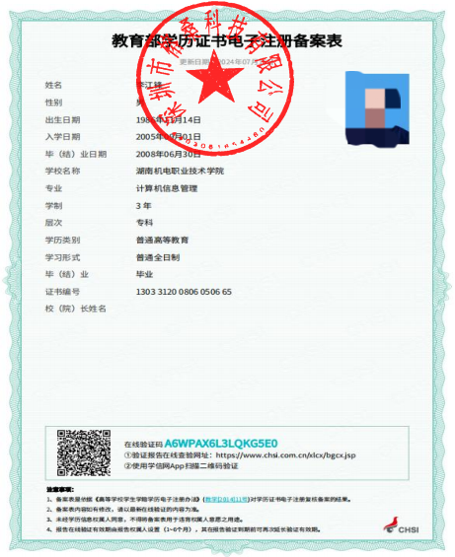

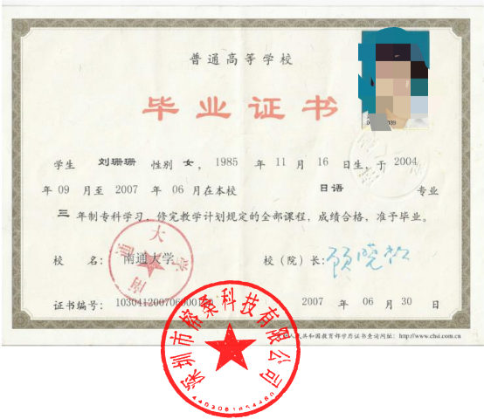

8.3 企业业绩

投标人承担类似项目业绩一览表

序号 | 项目名称 | 采购单位 | 合同金额
1. | 东莞市城市管理和综合执法局 桥头分局执法装备采购项目 | 东莞市城市管理和  综合执法局桥头分  局 | 840000.00
2. | 四川省遂宁市船山区综合行政  执法局电子和通信测量设备采  购项目 | 遂宁市船山区综合 行政执法局 | 235370.00
3. | 单警装备采购 | 成都国恒信息安全 技术有限责任公司 | 55500.00
4. | 单警装备采购 | 成都国恒信息安全 技术有限责任公司 | 186687.00
5. | 惠州市应急管理局购买 2022 年 度执法装备项目 | 惠州市应急管理局 | 545000.00
注：请填写此表，并按要求上传业绩资料电子件。

8.3.1 东莞市城市管理和综合执法局桥头分局执法装备采购项目业
绩资料电子件
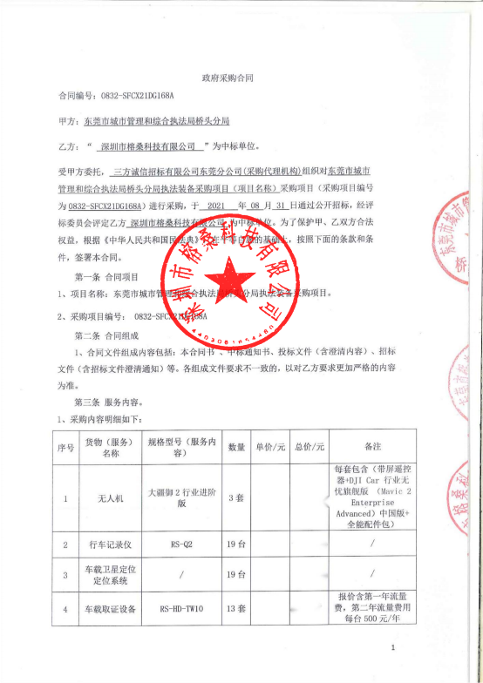

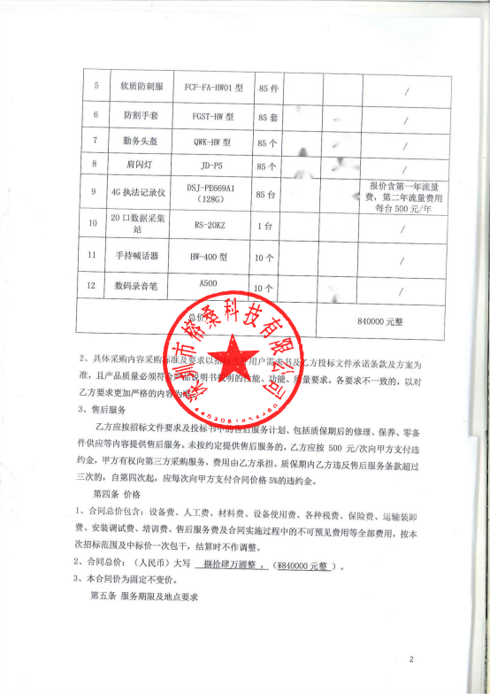

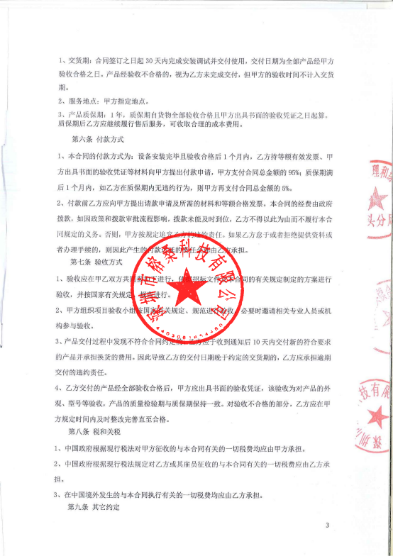

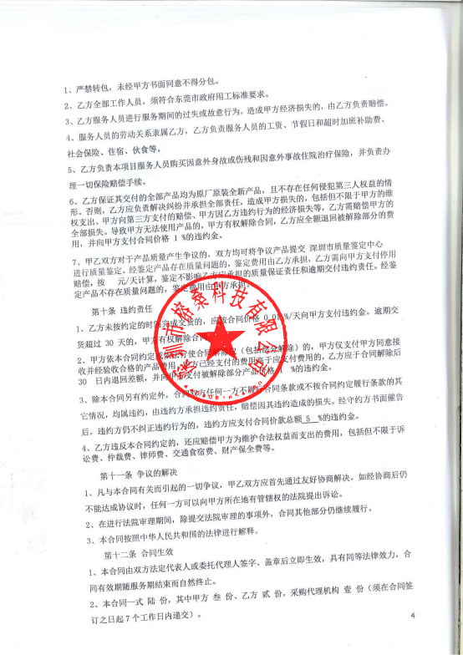

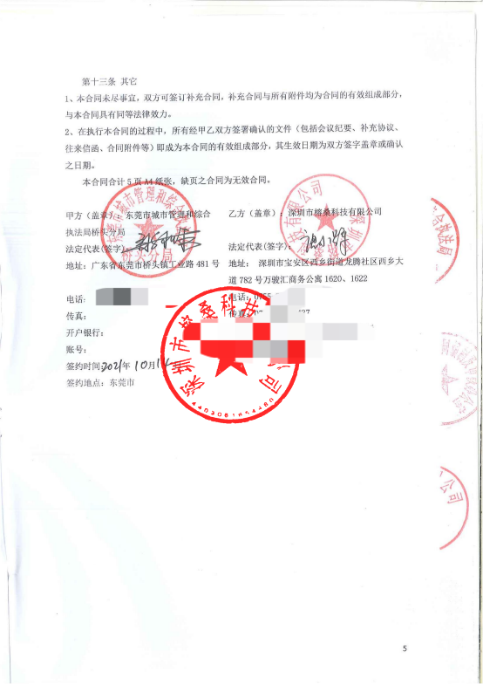

8.3.2 四川省遂宁市船山区综合行政执法局电子和通信测量设备采
购项目业绩资料电子件

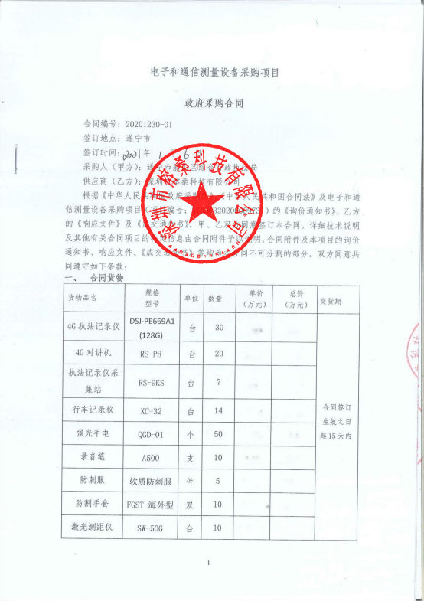

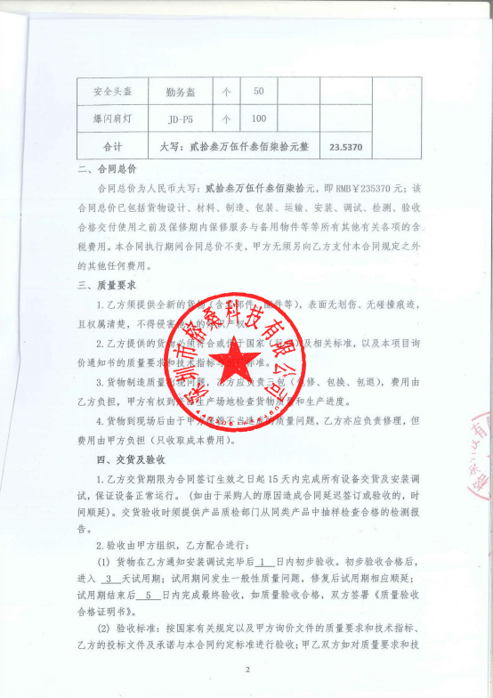

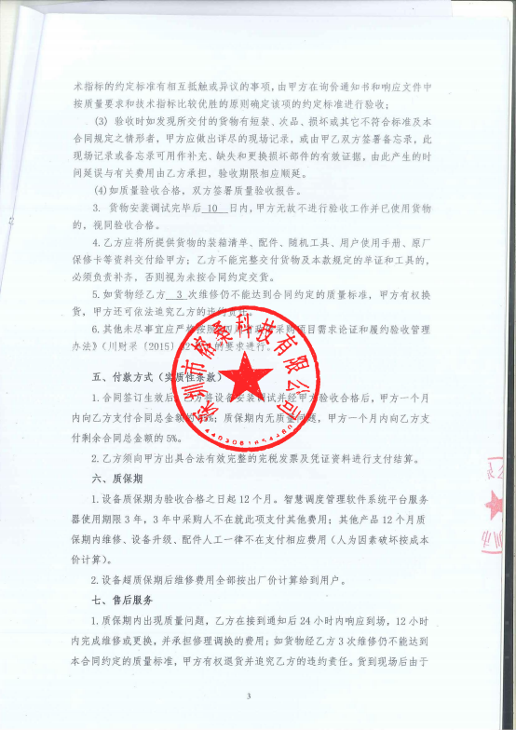

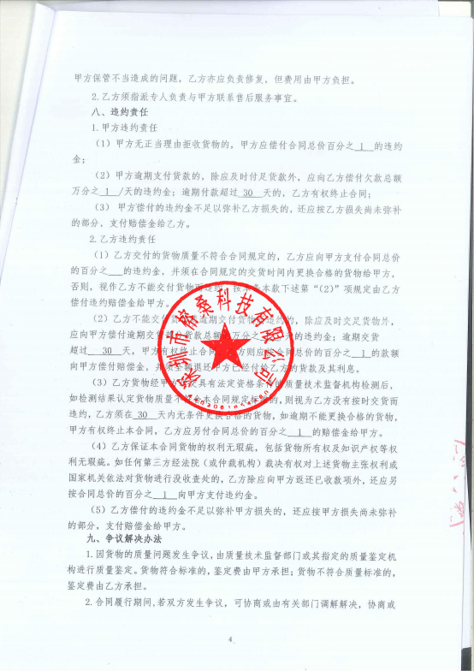

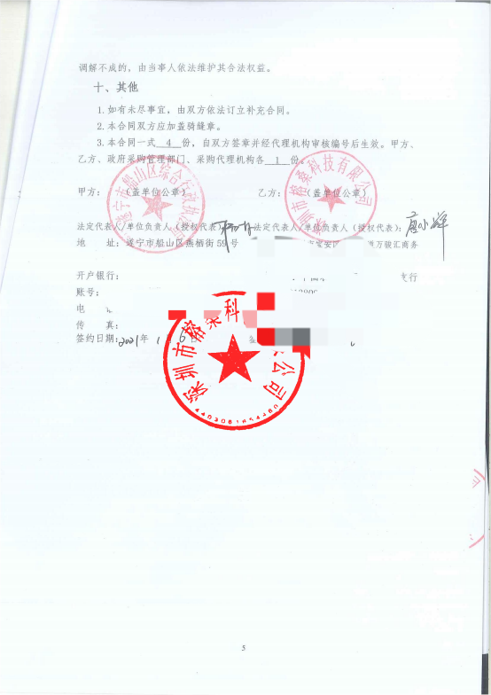

8.3.3 单警装备采购业绩资料电子件

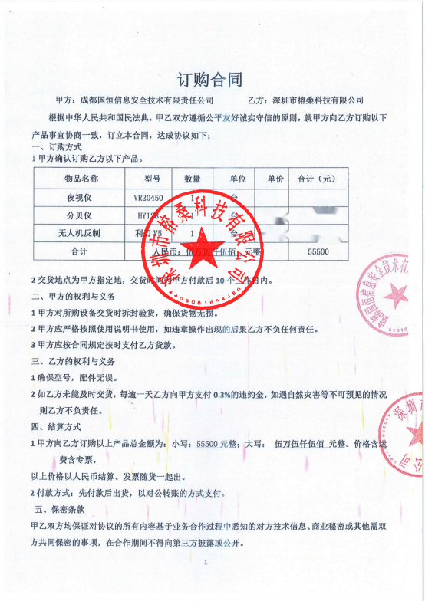

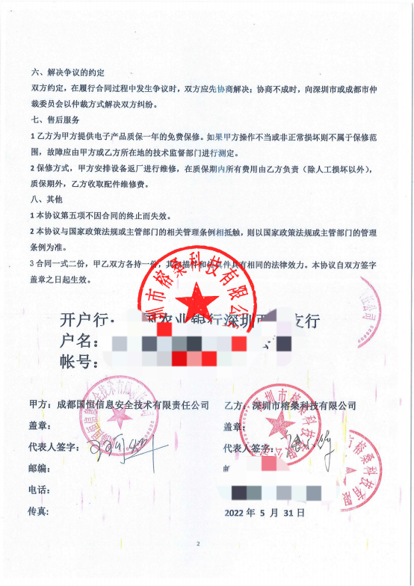

8.3.4 单警装备采购业绩资料电子件

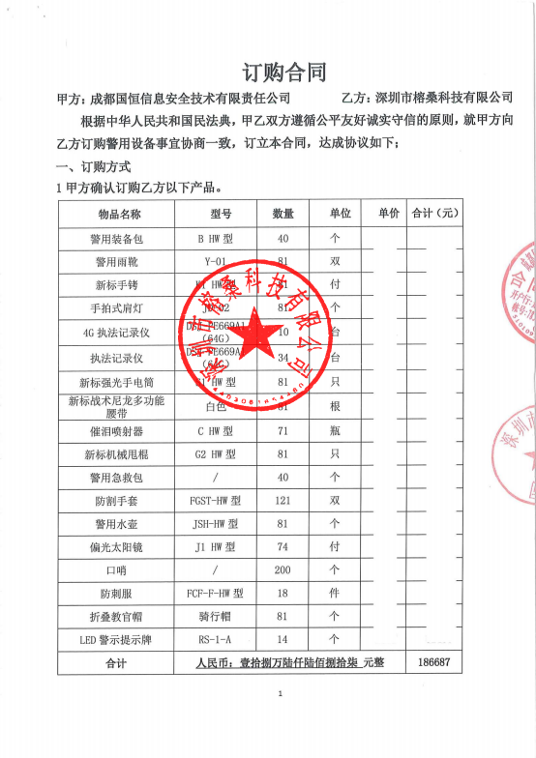

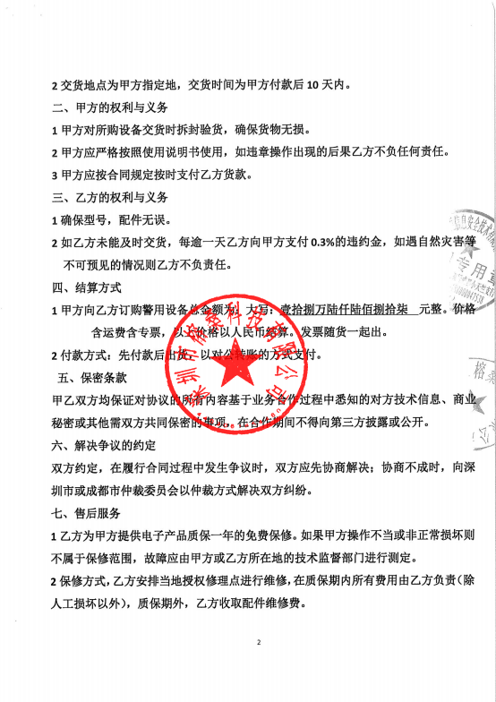

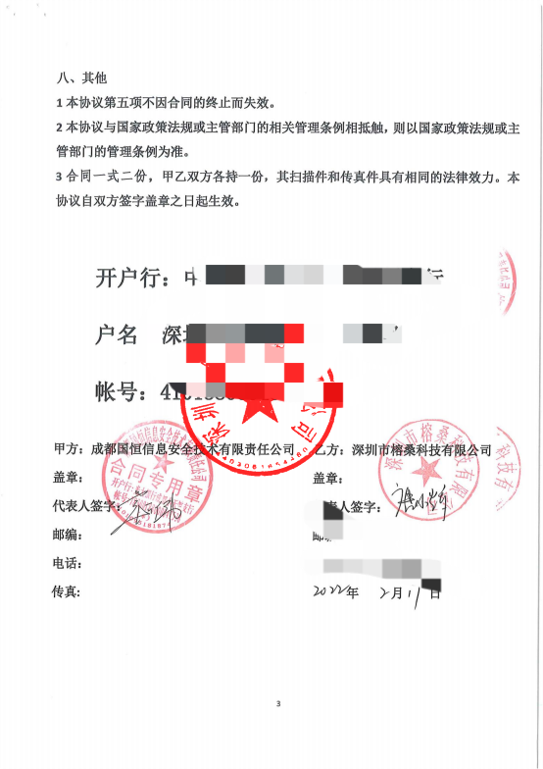

8.3.5 惠州市应急管理局购买 2022 年度执法装备项目业绩资料电子
件

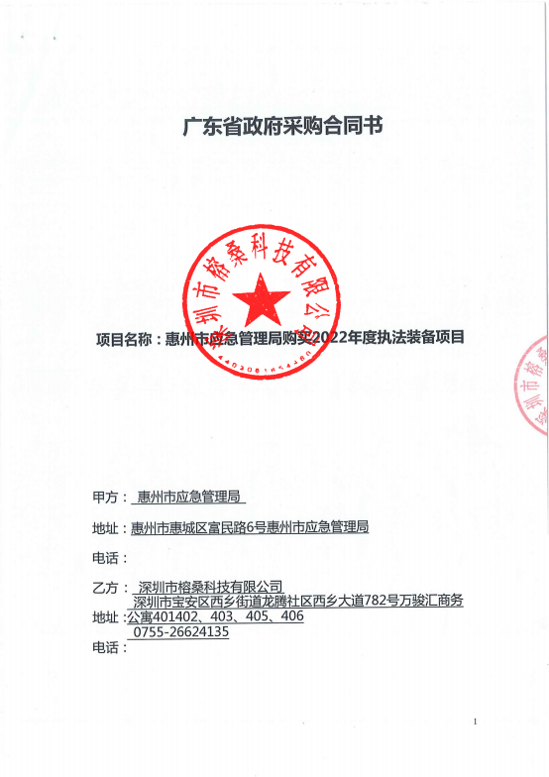

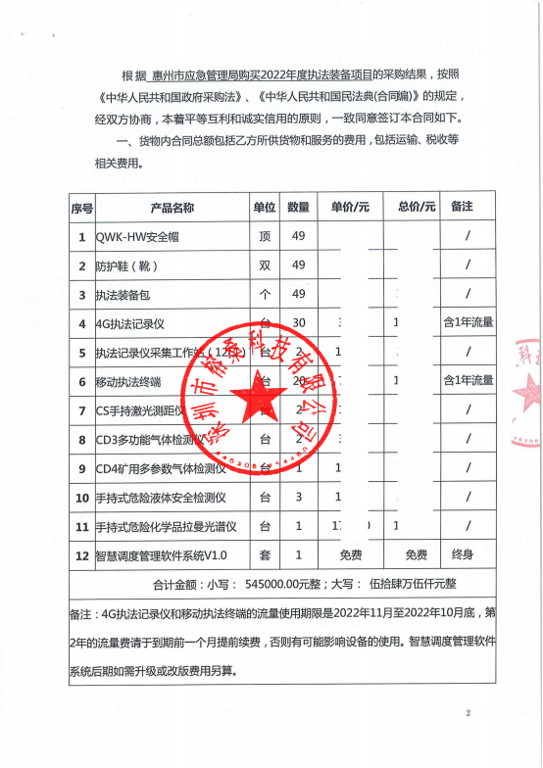

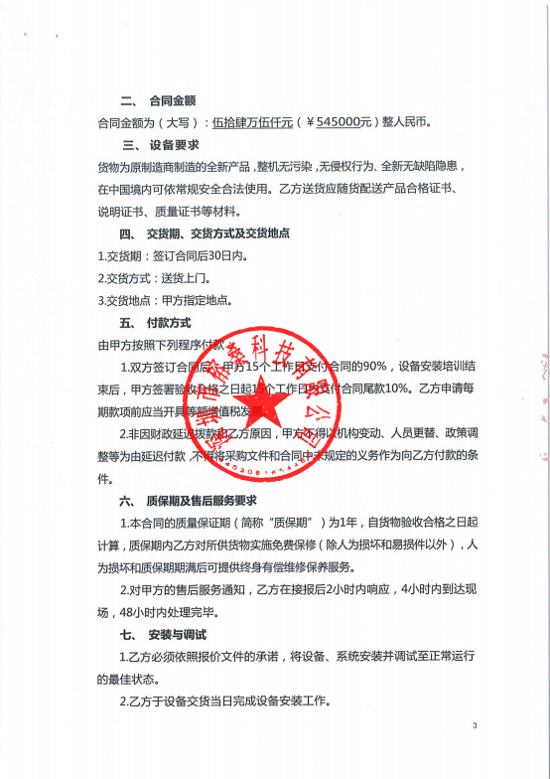

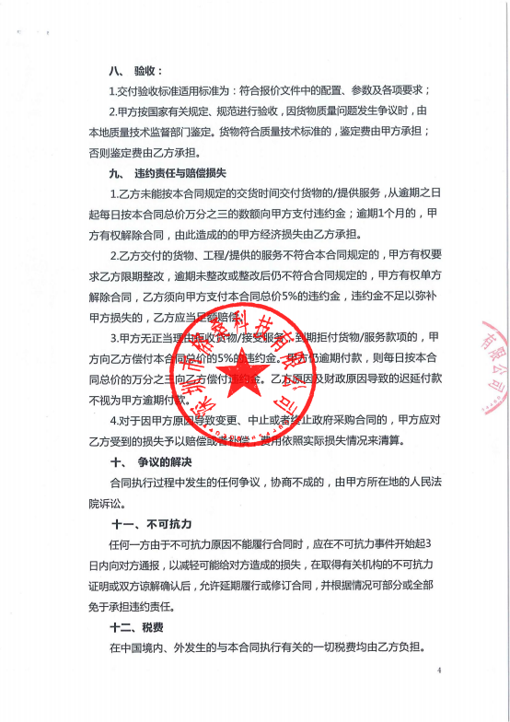

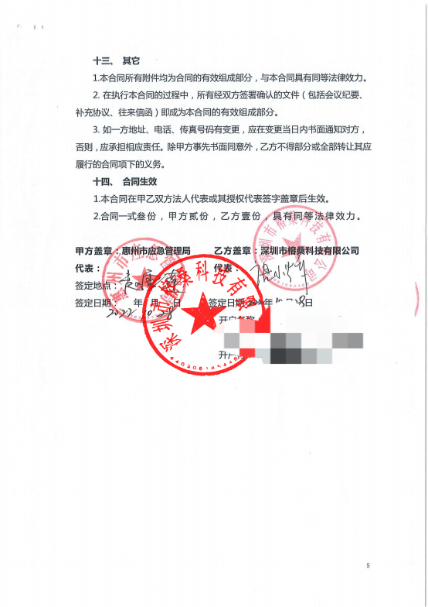

8.4.2 投标人具有质量管理体系认证证书

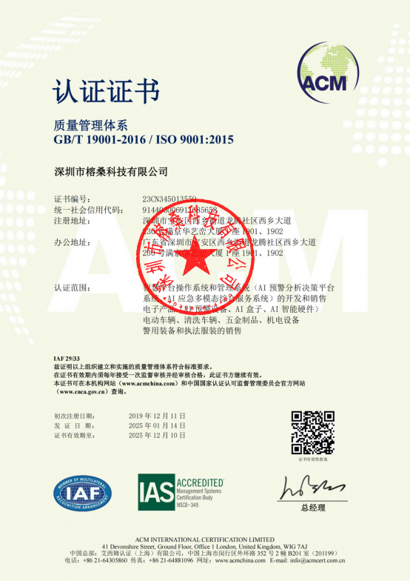

8.4.3 投标人具有环境管理体系认证证书

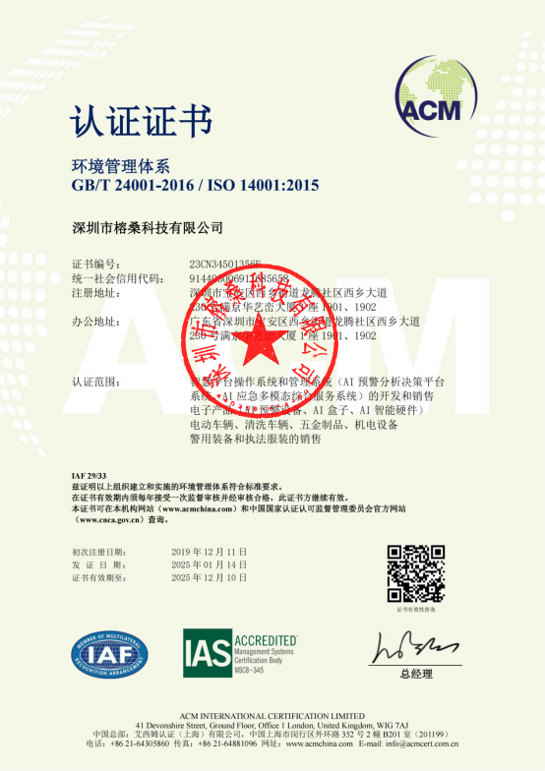

8.4.4 投标人具有职业健康安全管理体系认证证书

